BÀI KIỂM TRA GIỮA KỲ MÔN WEB NÂNG CAO

Họ và tên: Nguyễn Hữu Trung
Lớp: N01.LT2
Framework sử dụng: NestJS
Tên project: Phát triển phần mềm quản lý bán hàng
Đối tượng cá nhân thực hiện: Product / Sản phẩm
Link Github Repo: ................................................................................

1. Cơ sở dữ liệu của project
Project sử dụng file cơ sở dữ liệu quan_ly_ban_hang.sql. Trong đó bảng chính liên quan đến phần cá nhân là bảng products.
CREATE DATABASE quan_ly_ban_hang
CHARACTER SET utf8mb4
COLLATE utf8mb4_unicode_ci;
USE quan_ly_ban_hang;
CREATE TABLE products (
id INT AUTO_INCREMENT PRIMARY KEY,
name VARCHAR(255) NOT NULL,
description TEXT,
price DECIMAL(10,2) NOT NULL,
quantity INT NOT NULL
);

2. Chức năng CRUD đã thực hiện
Chức năng | Method | API
Thêm sản phẩm | POST | /products
Xem danh sách sản phẩm | GET | /products
Xem chi tiết sản phẩm | GET | /products/:id
Cập nhật sản phẩm | PUT | /products/:id
Xóa sản phẩm | DELETE | /products/:id

3. Code chính

3.1. Product Entity
export class Product {
id: number;
name: string;
description: string;
price: number;
quantity: number;
}

3.2. CreateProductDto
export class CreateProductDto {
name: string;
description: string;
price: number;
quantity: number;
}

3.3. UpdateProductDto
export class UpdateProductDto {
name?: string;
description?: string;
price?: number;
quantity?: number;
}

3.4. ProductsService
import { Injectable, NotFoundException } from '@nestjs/common';
import { CreateProductDto } from './dto/create-product.dto';
import { UpdateProductDto } from './dto/update-product.dto';
import { Product } from './entities/product.entity';
@Injectable()
export class ProductsService {
private products: Product[] = [
{
id: 1,
name: 'Ao thun',
description: 'Ao thun cotton',
price: 150000,
quantity: 20,
},
{
id: 2,
name: 'Quan jean',
description: 'Quan jean xanh',
price: 300000,
quantity: 10,
},
];
private nextId = 3;
create(createProductDto: CreateProductDto): Product {
const product: Product = {
id: this.nextId++,
...createProductDto,
};
this.products.push(product);
return product;
}
findAll(): Product[] {
return this.products;
}
findOne(id: number): Product {
const product = this.products.find((item) => item.id === id);
if (!product) {
throw new NotFoundException('Khong tim thay san pham');
}
return product;
}
update(id: number, updateProductDto: UpdateProductDto): Product {
const product = this.findOne(id);
Object.assign(product, updateProductDto);
return product;
}
remove(id: number) {
const product = this.findOne(id);
this.products = this.products.filter((item) => item.id !== id);
return {
message: 'Xoa san pham thanh cong',
data: product,
};
}
}

3.5. ProductsController
import { Body, Controller, Delete, Get, Param, Post, Put } from '@nestjs/common';
import { CreateProductDto } from './dto/create-product.dto';
import { UpdateProductDto } from './dto/update-product.dto';
import { ProductsService } from './products.service';
@Controller('products')
export class ProductsController {
constructor(private readonly productsService: ProductsService) {}
@Post()
create(@Body() createProductDto: CreateProductDto) {
return this.productsService.create(createProductDto);
}
@Get()
findAll() {
return this.productsService.findAll();
}
@Get(':id')
findOne(@Param('id') id: string) {
return this.productsService.findOne(Number(id));
}
@Put(':id')
update(@Param('id') id: string, @Body() updateProductDto: UpdateProductDto) {
return this.productsService.update(Number(id), updateProductDto);
}
@Delete(':id')
remove(@Param('id') id: string) {
return this.productsService.remove(Number(id));
}
}

3.6. ProductsModule
import { Module } from '@nestjs/common';
import { ProductsController } from './products.controller';
import { ProductsService } from './products.service';
@Module({
controllers: [ProductsController],
providers: [ProductsService],
})
export class ProductsModule {}

4. Lưu đồ thuật toán CRUD
Lưu đồ thuật toán mô tả quá trình xử lý CRUD cho đối tượng Product như sau:
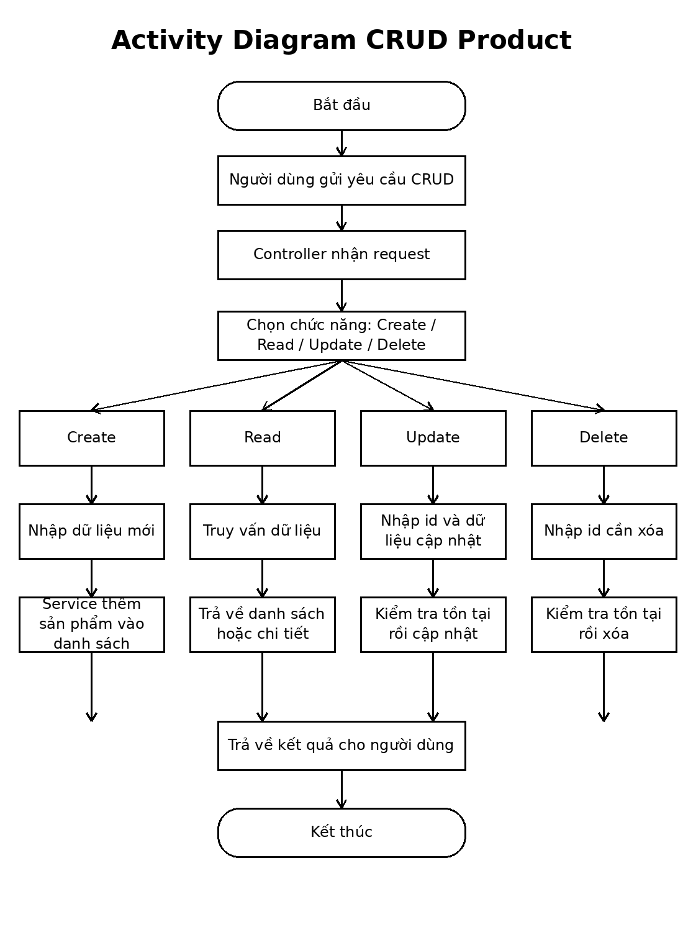

5. Cập nhật README và Github
Em đã cập nhật README.md, bao gồm tên project, đối tượng cá nhân thực hiện, các API CRUD, hướng dẫn cài đặt và hướng dẫn chạy project. Code được commit và đẩy lên Github Repo.

6. Kết luận
Bài làm đã thực hiện CRUD cho đối tượng Product gồm Create, Read, Update, Delete trong framework NestJS. Project có file SQL, README, code chính và lưu đồ thuật toán theo yêu cầu.

